Projet B

Nasa

Capsule Dragon

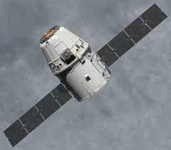

Quoi ? capsule taxi

À qui ? Space X

Nationaliité ? USA



Remplace --> USA navette

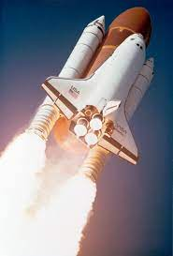

--> Russie Soyouz

